內容
一、繪製交易量、大盤指數的時間趨勢圖 1
股價&交易量（價量關係） 1

一、繪製交易量、大盤指數的時間趨勢圖
- 繪製每家公司的股價&交易量、股價&大盤指數的時間趨勢圖（左軸顯示股價，右軸顯示交易量/大盤指數）
- 分別顯示出「價量關係」、「系統風險」。
時報
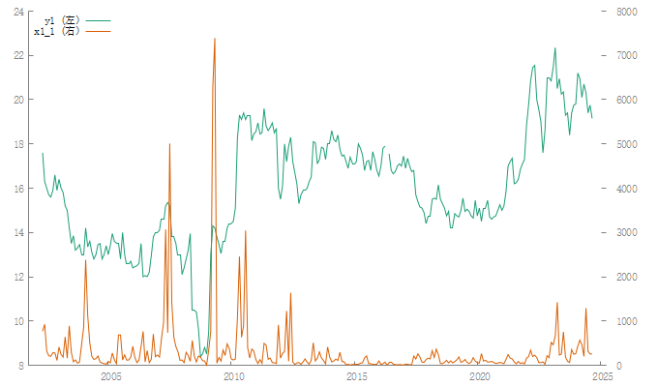

橘子

智冠

寬魚國際

大宇資

一、繪製交易量、大盤指數的時間趨勢圖

時報

橘子

智冠

寬魚國際

大宇資

一、繪製交易量、大盤指數的時間趨勢圖

時報

橘子

智冠

寬魚國際

大宇資

一、繪製交易量、大盤指數的時間趨勢圖
時報

橘子

智冠

寬魚國際

大宇資

時報

橘子

智冠

寬魚國際

大宇資

